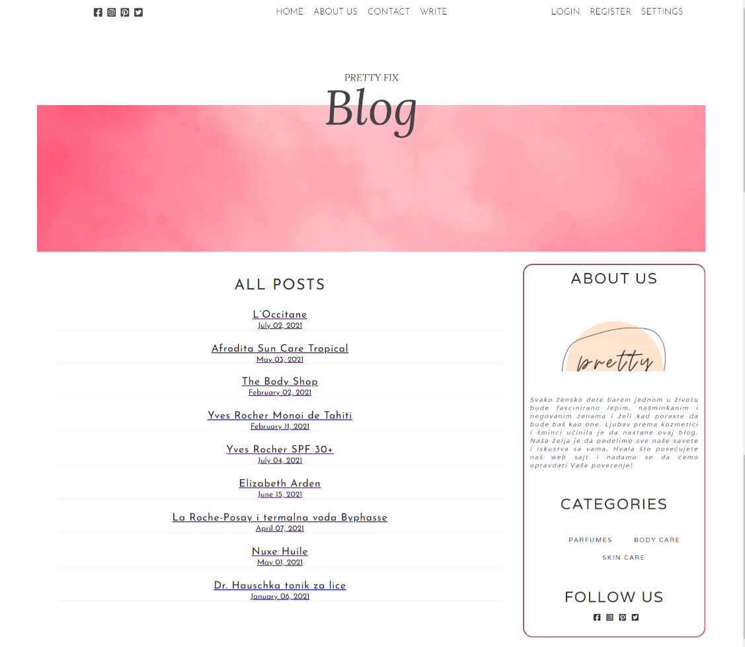

Za treći domaći napravljena je React.js aplikacija koja predstavlja blog. Nakon povezivanja sajta sa bazom, korisnik se može registrovati i ulogovati, pisati nove objave, ažurirati i brisati već postojeće. Osim home page-a koji se otvara prilikom pristupa, postoje i about us i contact stranice.

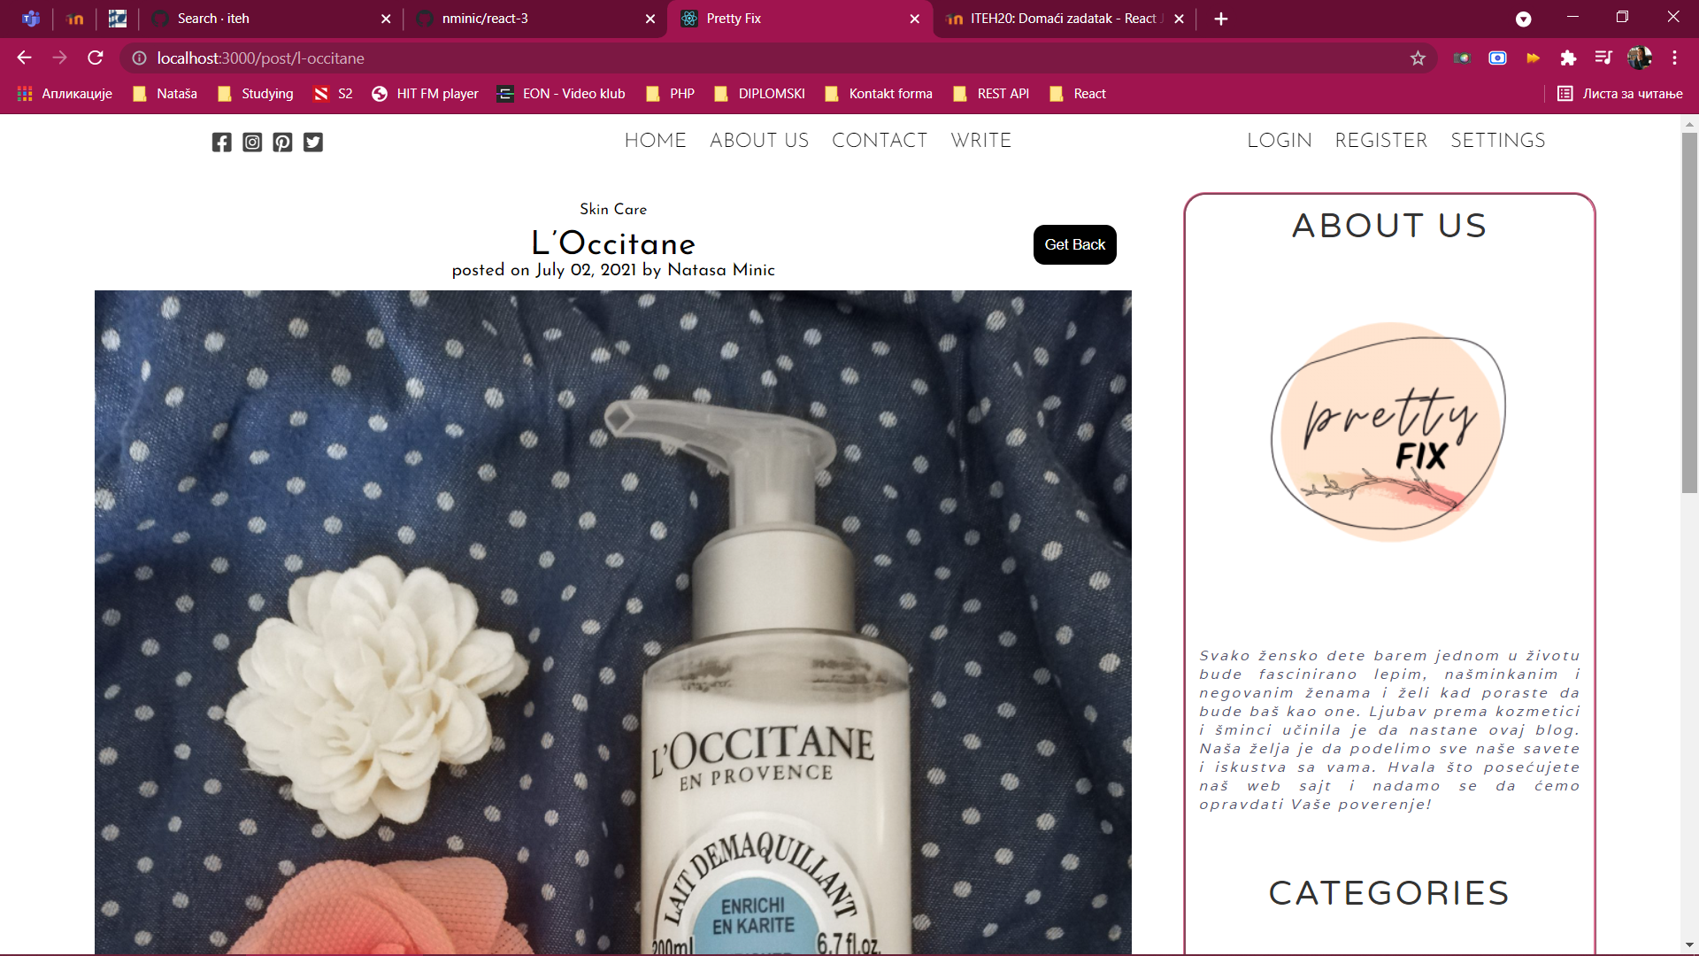

Na Home stranici se otvara spisak svih već postojećih objava, a klikom na bilo koju, otvara se Post stranica koja vodi na izabranu objavu. Sa Post stranice se uz pomoću dugmeta može vratiti nazad. Sidebar daje podatke kao što su osnovne infomacije, kategorije koje postoje u objavama i društvene mreže. Takođe postoji i Settings stranica koja će korisniku omogućiti da izmeni svoj profil.

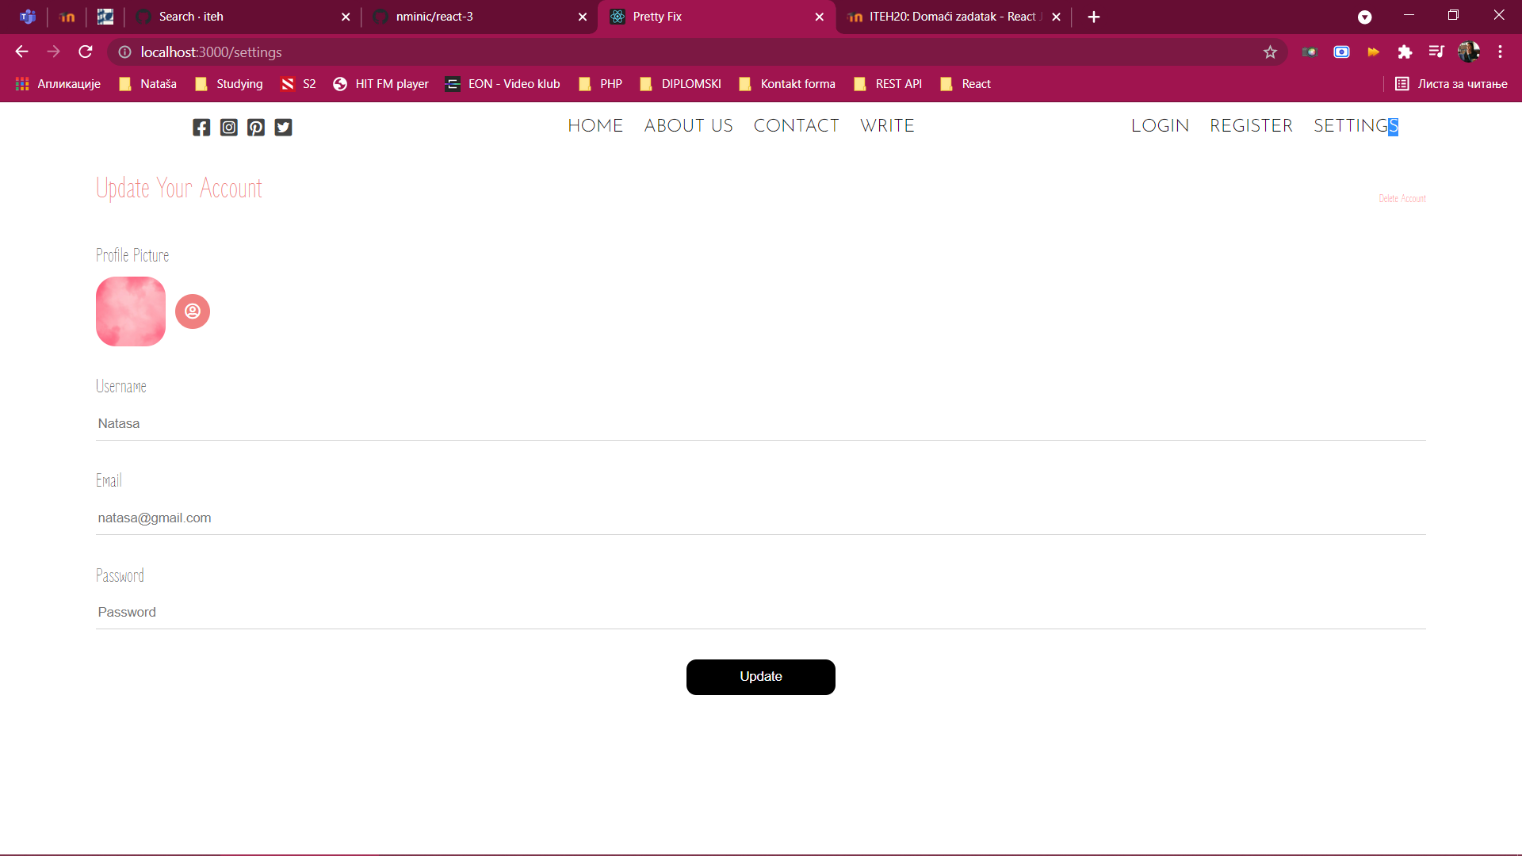

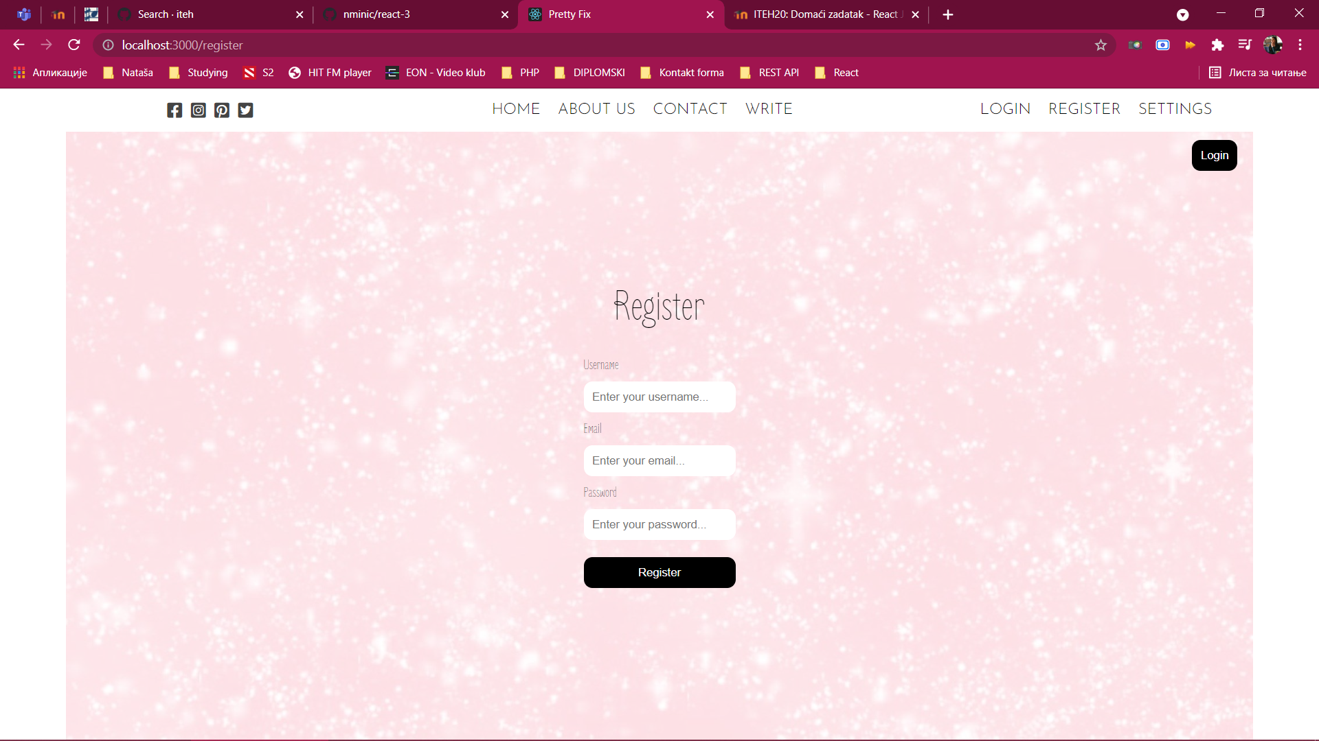

Na Contact stranici moguće je poslati email.

